POJO - plain old Java object.

Работая с API надо посылать json-ы в запросах и делать проверки этих JSON-ов в ответе. Проблема в том что сам по себе этот обьект не удобен для работы, поэтому эти JSON-Ы можно заменить на джава классы, которые состоят только из полей + сеттеры + геттеры.

Например есть JSON:

{

"name": "morpheus",

"job": "leader",

"id": "365",

"createdAt": "2025-01-04T11:18:21.452Z"

}

Поджо класс будет выглядеть вот так:

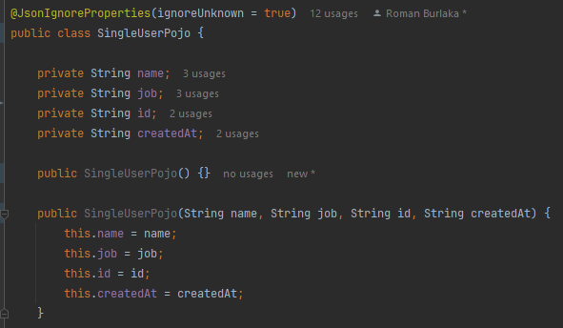

Теперь, чтобы получить ответ в виде нашего поджо класса нам надо сделать вот так. Незабудь иметь пустой конструктор (он виден на скрине выше), иначе РестАшурд не сможет сделать десериализацию. Также обрати внимание на аннотацию перед классом, она позволяет десериализовать обьекты с полями которые могут быть NULL, что при других обстоятельствах роняла бы код.

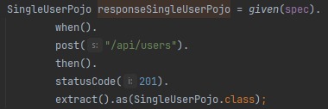

После чего легче получать значения с полей класса (сеттеры + геттеры должны быть обязательно) и сделать ассерт.

Иногда в запросе надо использовать похожий джейсон на наш класс, но с не всеми заполненными полями

Например:

{

"name": "morpheus",

"job": "leader"

}

В этом случае достаточно добавить соответствующий конструктор.

